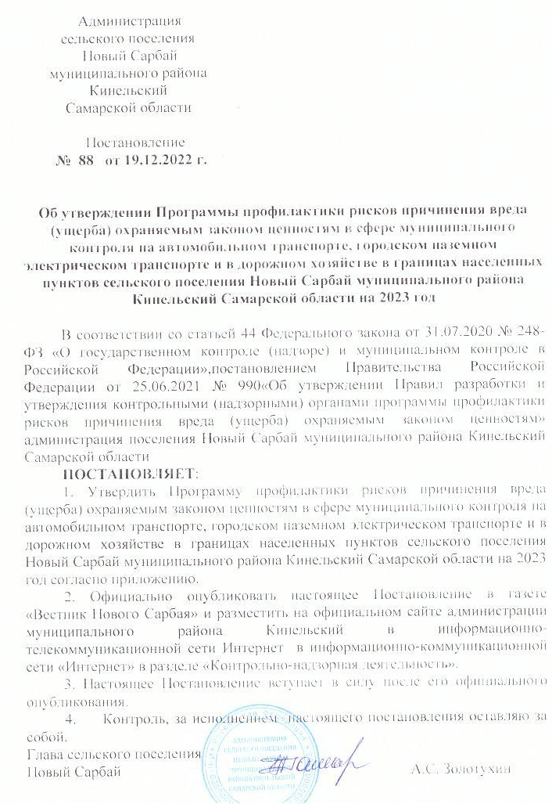

УТВЕРЖДЕНО
постановлением администрации
сельского поселения Новый Сарбай
муниципального района Кинельский
Самарской области

от «19» декабря 2022 № 88

Программа профилактики рисков причинения вреда (ущерба) охраняемым законом ценностям в сфере муниципального контроля на автомобильном транспорте, городском наземном электрическом транспорте и в дорожном хозяйстве в границах населенных пунктов сельского поселения Новый Сарбай муниципального района Кинельский Самарской области на 2023 год
(далее также – программа профилактики)

Настоящая Программа профилактики рисков причинения вреда (ущерба) охраняемым законом ценностям на 2023 год (далее именуется – Программа профилактики) разработана в соответствии с Федеральным законом от 31 июля 2020 г. № 248-ФЗ "О государственном контроле (надзоре) и муниципальном контроле в Российской Федерации", постановлением Правительства Российской Федерации от 25 июня 2021 г. № 990 "Об утверждении Правил разработки и утверждения контрольными (надзорными) органами программы профилактики рисков причинения вреда (ущерба) охраняемым законом ценностям".

1. Анализ текущего состояния осуществления вида контроля, описание текущего развития профилактической деятельности контрольного органа, характеристика проблем, на решение которых направлена программа профилактики

1.1. Анализ текущего состояния осуществления вида контроля.
С принятием Федерального закона от 11.06.2021 № 170-ФЗ «О внесении изменений в отдельные законодательные акты Российской Федерации в связи с принятием Федерального закона «О государственном контроле (надзоре) и муниципальном контроле в Российской Федерации» (далее – Федеральный закон № 170-ФЗ)к предмету муниципального контроля на автомобильном транспорте, городском наземном электрическом транспорте и в дорожном хозяйстве в границах населенных пунктов сельского поселения Новый Сарбай муниципального района Кинельский Самарской области было отнесено соблюдение юридическими лицами, индивидуальными предпринимателями, гражданами (далее – контролируемые лица) обязательных требований:
1) в области автомобильных дорог и дорожной деятельности, установленных в отношении автомобильных дорог местного значения сельского поселения Новый Сарбай муниципального района Кинельский Самарской области (далее – автомобильные дороги местного значения или автомобильные дороги общего пользования местного значения):
а) к эксплуатации объектов дорожного сервиса, размещенных в полосах отвода и (или) придорожных полосах автомобильных дорог общего пользования;
б) к осуществлению работ по капитальному ремонту, ремонту и содержанию автомобильных дорог общего пользования и искусственных дорожных сооружений на них (включая требования к дорожно-строительным материалам и изделиям) в части обеспечения сохранности автомобильных дорог;
2) установленных в отношении перевозок по муниципальным маршрутам регулярных перевозок, не относящихся к предмету федерального государственного контроля (надзора) на автомобильном транспорте, городском наземном электрическом транспорте и в дорожном хозяйстве в области организации регулярных перевозок.
До 1 июля 2022 года в сельском поселении Новый Сарбай муниципального района Кинельский Самарской области муниципальный контроль за сохранностью автомобильных дорог местного значения в границах населенных пунктов сельского поселения Новый Сарбай муниципального района Кинельский Самарской области не осуществлялся.
Таким образом, с учетом планируемого вступления в силу с 1 января 2023 года Положения о муниципальном контроле на автомобильном транспорте, городском наземном электрическом транспорте и в дорожном хозяйстве в границах населенных пунктов сельского поселения Новый Сарбай муниципального района Кинельский Самарской области объектами муниципального контроля на автомобильном транспорте являются:
а) в рамках пункта 1 части 1 статьи 16 Федерального закона от 31.07.2020 № 248-ФЗ «О государственном контроле (надзоре) и муниципальном контроле в Российской Федерации»:
деятельность по использованию полос отвода и (или) придорожных полос автомобильных дорог общего пользования местного значения;
деятельность по осуществлению работ по капитальному ремонту, ремонту и содержанию автомобильных дорог общего пользования местного значения и искусственных дорожных сооружений на них;
деятельность по перевозкам по муниципальным маршрутам регулярных перевозок, не относящихся к предмету федерального государственного контроля (надзора) на автомобильном транспорте, городском наземном электрическом транспорте и в дорожном хозяйстве в области организации регулярных перевозок;
б) в рамках пункта 2 части 1 статьи 16 Федерального закона от 31.07.2020 № 248-ФЗ «О государственном контроле (надзоре) и муниципальном контроле в Российской Федерации»:
внесение платы за проезд по платным автомобильным дорогам общего пользования местного значения, платным участкам таких автомобильных дорог (в случае создания платных автомобильных дорог общего пользования местного значения, платных участков таких автомобильных дорог);
внесение платы за пользование на платной основе парковками (парковочными местами), расположенными на автомобильных дорогах общего пользования местного значения (в случае создания таких парковок (парковочных мест);
внесение платы в счет возмещения вреда, причиняемого тяжеловесными транспортными средствами при движении по автомобильным дорогам местного значения;
внесение платы за присоединение объектов дорожного сервиса к автомобильным дорогам общего пользования местного значения;
дорожно-строительные материалы, указанные в приложении № 1 к техническому регламенту Таможенного союза «Безопасность автомобильных дорог» (ТР ТС 014/2011);
дорожно-строительные изделия, указанные в приложении № 2 к техническому регламенту Таможенного союза «Безопасность автомобильных дорог» (ТР ТС 014/2011);
в) в рамках пункта 3 части 1 статьи 16 Федерального закона Федерального закона от 31.07.2020 № 248-ФЗ «О государственном контроле (надзоре) и муниципальном контроле в Российской Федерации»:
объекты дорожного сервиса, размещенные в полосах отвода и (или) придорожных полосах автомобильных дорог общего пользования местного значения;
придорожные полосы и полосы отвода автомобильных дорог общего пользования местного значения;
автомобильная дорога общего пользования местного значения и искусственные дорожные сооружения на ней;
примыкания к автомобильным дорогам местного значения, в том числе примыкания объектов дорожного сервиса.
Подобная корректировка предмета и объектов муниципального контроля на автомобильном транспорте не позволяет в полной мере использовать материалы обобщения прежней практики муниципального контроля на автомобильном транспорте.
1.2. Описание текущего развития профилактической деятельности контрольного органа.
Муниципальный контроль не осуществлялся, профилактические мероприятия не проводились.

2. Цели и задачи реализации программы профилактики

2.1. Целями профилактики рисков причинения вреда (ущерба) охраняемым законом ценностям являются:
1) стимулирование добросовестного соблюдения обязательных требований всеми контролируемыми лицами;
2) устранение условий, причин и факторов, способных привести к нарушениям обязательных требований и (или) причинению вреда (ущерба) охраняемым законом ценностям;
3) создание условий для доведения обязательных требований до контролируемых лиц, повышение информированности о способах их соблюдения.
2.2. Для достижения целей профилактики рисков причинения вреда (ущерба) охраняемым законом ценностям выполняются следующие задачи:
1) анализ выявленных в результате проведения муниципального контроля на автомобильном транспорте нарушений обязательных требований;
2) оценка состояния подконтрольной среды(оценка возможной угрозы причинения вреда жизни, здоровью граждан) и установление зависимости видов и интенсивности профилактических мероприятий с учетом состояния подконтрольной среды;
3) организация и проведение профилактических мероприятий с учетом состояния подконтрольной среды и анализа выявленных в результате проведения муниципального контроля на автомобильном транспорте нарушений обязательных требований.

3. Перечень профилактических мероприятий,
сроки (периодичность) их проведения

3.1. Перечень профилактических мероприятий, сроки (периодичность) их проведения представлены в таблице.

№ п/п | Вид мероприятия | Содержание мероприятия | Срок реализации мероприятия | Ответственный за реализацию мероприятия исполнитель
1 | Информирование контролируемых и иных лиц по вопросам соблюдения обязательных требований | 1. Размещение сведений по вопросам соблюдения обязательных требований на официальном сайте администрации в разделе «Контрольно-надзорная деятельность» | Ежегодно,  декабрь | Администрация, сельского поселения Новый Сарбай  Специалист администрации
 |  | 2. Размещение сведений по вопросам соблюдения обязательных требований в средствах массовой информации | Не реже одного раза в полугодие | Администрация, сельского поселения Новый Сарбай  Специалист администрации
 |  | 3. Размещение сведений по вопросам соблюдения обязательных требованийв личных кабинетах контролируемых лиц в государственных информационных системах (при их наличии) | Ежегодно,  декабрь | Администрация, сельского поселения Новый Сарбай  Специалист администрации
2 | Обобщение практики осуществления муниципального контроля на автомобильном транспорте посредством сбора и анализа данных о проведенных контрольных мероприятиях (контрольных действиях) и их результатах, в том числеанализа выявленных в результате проведения муниципального контроля на автомобильном транспорте нарушений обязательных требований контролируемыми лицами | Подготовка доклада о правоприменительной практике | До 1 июня 2024 года | Администрация, сельского поселения Новый Сарбай  Глава сельского поселения
 |  | Размещение доклада о правоприменительной практике на официальном сайте администрации в разделе «Контрольно-надзорная деятельность» | До 1 июля 2024 года | Администрация, сельского поселения Новый Сарбай  Специалист администрации
3 | Объявление контролируемым лицам предостережений о недопустимости нарушения обязательных требований и предложений принять меры по обеспечению соблюдения обязательных требований в случае наличия у администрации сведений о готовящихся нарушениях обязательных требований или признаках нарушений обязательных требований и (или) в случае отсутствия подтверждения данных о том, что нарушение обязательных требований причинило вред (ущерб) охраняемым законом ценностям либо создало угрозу причинения вреда (ущерба) охраняемым законом ценностям | Подготовка и объявление контролируемым лицам предостережений | По мере выявления готовящихся нарушений обязательных требований или признаков нарушений обязательных требований, не позднее 30 дней со дня получения администрацией указанных сведений | Администрация, сельского поселения Новый Сарбай  Специалист администрации
4 | Консультирование контролируемых лиц в устной или письменной форме по следующим вопросам муниципального контроля на автомобильном транспорте:  - организация и осуществление муниципального контроля на автомобильном транспорте;  - порядок осуществления контрольных мероприятий;  - порядок обжалования действий (бездействия) должностных лиц, уполномоченных осуществлять муниципальный контроль на автомобильном транспорте;  - получение информации о нормативных правовых актах (их отдельных положениях), содержащих обязательные требования, оценка соблюдения которых осуществляется в рамках контрольных мероприятий | 1. Консультирование контролируемых лиц в устной форме по телефону, по видео-конференц-связи и на личном приеме | При обращении лица, нуждающегося в консультировании | Администрация, сельского поселения Новый Сарбай  Глава сельского поселения
 |  | 2. Консультирование контролируемых лиц в письменной форме | При обращении лица, нуждающегося в консультировании, в течение 30 дней со дня регистрации администрацией письменного обращения, если более короткий срок не предусмотрен законодательством | Администрация, сельского поселения Новый Сарбай  Специалист администрации
 |  | 3. Консультирование контролируемых лиц путем размещения на официальном сайте администрации в разделе «Контрольно-надзорная деятельность» письменного разъяснения, подписанного главой сельского поселения Новый Сарбай или должностным лицом, уполномоченным осуществлять муниципальный контроль на автомобильном транспорте (в случае поступления в администрацию пяти и более однотипных обращений контролируемых лиц и их представителей) | В течение 30 дней со дня регистрации администрацией пятого однотипного обращения контролируемых лиц и их представителей | Администрация, сельского поселения Новый Сарбай  Специалист администрации
 |  | 4. Консультирование контролируемых лиц в устной форме на собраниях и конференциях граждан | В случае проведения собрания (конференции) граждан, повестка которого предусматривает консультирование контролируемых лиц по вопросам муниципального контроля на автомобильном транспорте в день проведения собрания (конференции) граждан | Администрация, сельского поселения Новый Сарбай  Глава сельского поселения

4. Показатели результативности и эффективности программы профилактики

Показатели результативности программы профилактики определяются в соответствии со следующей таблицей.

№ п/п | Наименование показателя | Единица измерения, свидетельствующая о максимальной результативности программы профилактики
1. | Полнота информации, размещенной на официальном сайтеадминистрации в соответствии с частью 3 статьи 46 Федерального закона от 31.07.2020 № 248-ФЗ «О государственном контроле (надзоре) и муниципальном контроле в Российской Федерации» | 100%
2. | Количество размещений сведений по вопросам соблюдения обязательных требований в средствах массовой информации | 2
3. | Доля случаев объявления предостережений в общем количестве случаев выявления готовящихся нарушений обязательных требований или признаков нарушений обязательных требований | 100 %  (если имелись случаи выявления готовящихся нарушений обязательных требований или признаков нарушений обязательных требований)
4. | Доля случаев нарушения сроков консультирования контролируемых лиц в письменной форме | 0%
5. | Доля случаев повторного обращения контролируемых лиц в письменной форме по тому же вопросу муниципального контроля на автомобильном транспорте | 0%
6. | Количество собраний и конференций граждан, на которых существлялось консультирование контролируемых лицпо вопросам муниципального контроля на автомобильном транспорте в устной форме | 2

Под оценкой эффективности программы профилактики понимается оценка изменения количества нарушений обязательных требований по итогам проведенных профилактических мероприятий.
Текущая (ежеквартальная) оценка результативности и эффективности программы профилактики осуществляется Главой сельского поселения Новый Сарбай муниципального района Кинельский Самарской области.
Ежегодная оценка результативности и эффективности программы профилактики осуществляется Собранием представителей Собранием представителей сельского поселения Новый Сарбай муниципального района Кинельский Самарской области. Для осуществления ежегодной оценки результативности и эффективности программы профилактики администрацией не позднее 1 июля 2024 года (года, следующего за отчетным) в Собрание представителей сельского поселения Новый Сарбай муниципального района Кинельский Самарской области представляется информация о степени достижения предусмотренных настоящим разделом показателей результативности программы профилактики, а также информация об изменении количества нарушений обязательных требований.

